**Modul: Schwebende Bilder (14)**

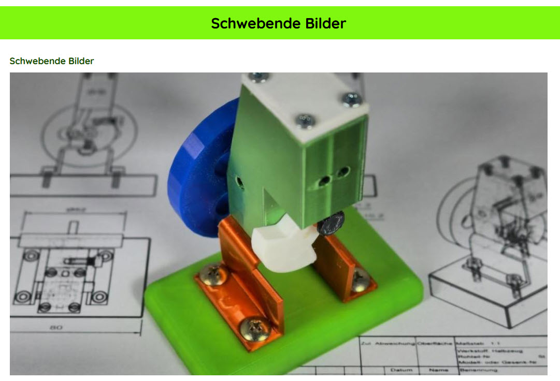

Bilderzahl: 2 bis 20 im 16:9-JPG-Format